SKT ‘누구 케어콜’, 300만 콜…
AI 방역도우미 역할 든든
- 작년 5월 서비스 론칭 후 약 27만명 대상자와 3만 3천시간 통화
- 53개 기관과 ‘누구 케어콜’ 서비스 중… 백신 접종을 돕는 ‘누구 백신 케어콜’도 상용화
- 코로나19 극복에 기여하기위해 각 지자체에 ‘누구 케어콜’ 서비스 전면 무상 제공
배포 즉시 보도 가능합니다.

[2021. 7. 19]

SK텔레콤(대표이사 박정호, www.sktelecom.com)은 코로나19 자가격리·능동감시자의 상태를 전화로 모니터링하는 자사의AI서비스 ‘누구 케어콜(NUGU carecall)’이 300만 콜을 넘었다고 19일 밝혔다.

이는 지난해 5월 정식 서비스 개시 이후 꾸준히 협약 지자체를 늘려간 결과로 해당 기간동안 ‘누구 케어콜’은 약 27만 명의 코로나19 자가격리·능동감시자를 대상으로 약 3만 3천 시간의 통화기록을 달성했다.

‘누구 케어콜’은 SKT의 인공지능 누구(NUGU)가 전화를 통해 자가격리∙능동감시 대상자의 발열·체온·기침∙목아픔 등 코로나19 관련 증상 발현 여부를 체크하는 시스템이다.

‘누구 케어콜’의 가장 큰 특징은 별도의 앱이나 기기 없이 전화를 받는 것만으로 대상자가 서비스를 이용할 수 있다는 것이다. SKT는 AI 에이전트를 이동통신망(IMS) 상에 구축해 이를 가능케했다.

현재 SKT는 서울시 25개 구를 비롯해 총 53개 기관과 함께 ‘누구 케어콜’을 서비스 중이며, 이를 통해 보건소 등 관련 기관의 자가격리∙능동감시자 모니터링 업무를 약 85% 경감시켰다.

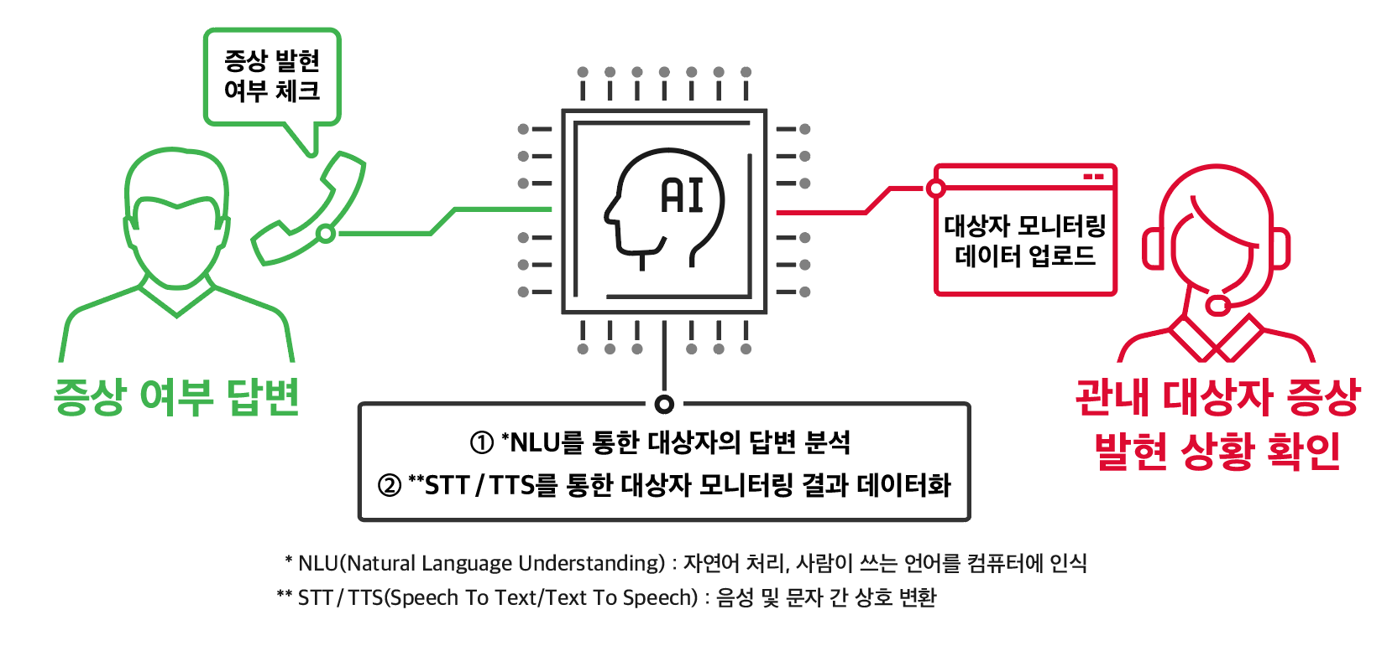
[‘누구 케어콜’ 서비스 개요도]

또한, SKT는 코로나19 백신접종 대상자에게 전화로 접종 일정을 사전에 안내하고, 접종 후 이상반응 증상 발현 여부를 모니터링하는 ‘누구 백신 케어콜(NUGU vaccine carecall)’도 운영 중이다.

지난달 28일 상용 서비스를 시작한 ‘누구 백신 케어콜’은 질병관리청 및 충청남도·광주광역시 등 5개 광역 지자체와 서비스 제공 협약을 맺었으며, 지속적으로 협약 지자체를 늘려가고 있다.

SKT는 코로나19 방역에 기여하기 위해 ‘누구 케어콜’과 ‘누구 백신 케어콜’의 협약 지자체 확대와 함께 ▲발신 시각 지정 ▲재발신 설정 ▲업무 시간 외 대응을 위한 자동응답 기능 등 방역활동에 도움이 되는 기능들을 꾸준히 추가하고 있다.

SKT는 ‘누구 케어콜’과 ‘누구 백신 케어콜’을 협약 지자체에 전면 무상으로 제공하고 있다. 당장의 이득보다는 사회적 기여를 우선하는 ESG 경영을 실천하기 위해서다.

이 밖에도 SKT는 올 하반기 출시를 목표로 독거노인을 위한 AI 전화 모니터링 서비스를 준비하는 등 AI기술을 활용한 ESG 실천 행보를 이어 나가고 있다.

SKT 이현아 AI&CO장(컴퍼니장)은 “’누구 케어콜’과 ‘누구 백신 케어콜’이 코로나19 극복에 도움이 되고 있어 기쁘게 생각한다”며, “향후에도 AI기술이 우리 사회에 중요한 ESG 가치를 창출하고 전달할 수 있는 방안에 대해 지속 고민하겠다”고 말했다.

▶ 관련문의 : SK텔레콤 기업PR팀 정 욱 매니저 (02-6100-3881)

<끝>

